

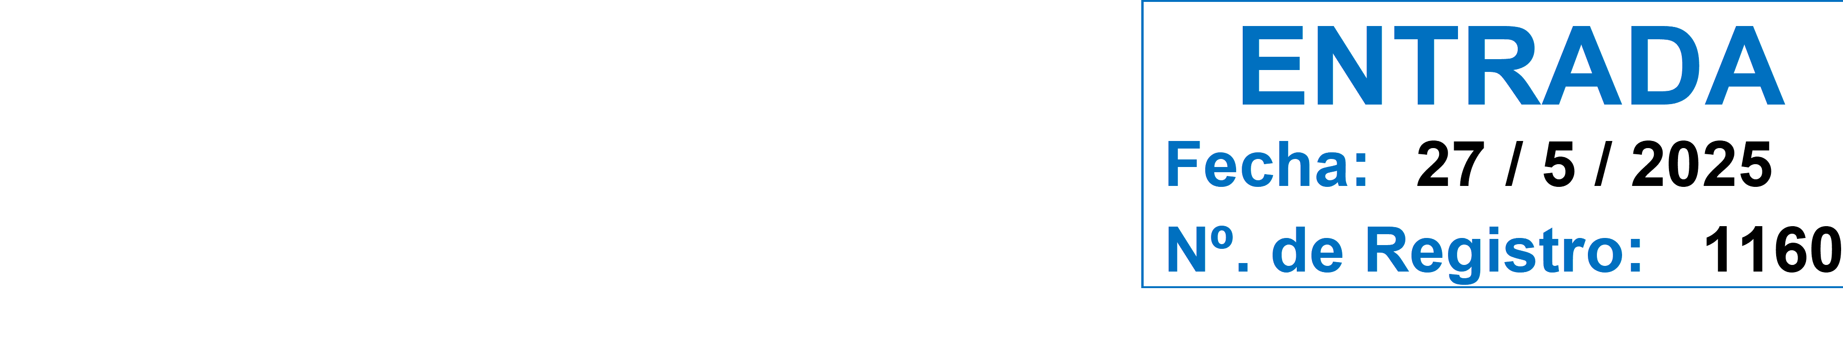
MARÍA ISABEL TABARES CURBELO, JEFE DE NEGOCIADO DE ASOCIACIONES, DE LA CONSEJERÍA DE PRESIDENCIA, ADMINISTRACIONES PÚBLICAS, JUSTICIA Y SEGURIDAD DEL GOBIERNO DE CANARIAS.
CERTIFICO:

- La denominada Asociación DE HOGARES PARA NIÑOS PRIVADOS DE AMBIENTE FAMILIAR,
NUEVO FUTURO, LAS PALMAS, figura inscrita en el Grupo 1 / Sección 1 - Asociaciones con el Número Canario de Inscripción 7982 (G1/S1/7982-88/GC), en el Registro de Asociaciones de Canarias, en virtud de Resolución de fecha 9 de mayo de 1988.

- Consta como domicilio social de la entidad de referencia:
C/ LECTORAL FEO RAMOS, 11 - BAJO. LAS PALMAS DE GRAN CANARIA - 35001
- Que ha tenido entrada en el Registro de Asociaciones de Canarias, certificación del acuerdo adoptado por la Asamblea General, celebrada el día 7 de mayo de 2025, de elección de los miembros del órgano de representación. Consta la inscripción registral con el siguiente tenor:
PRESIDENTE/A: Doña EMMY ROCA PAGES
VICEPRESIDENTE/A: Doña FABIOLA TUYA CORTES
SECRETARIO/A: Doña MARIA RAMIREZ HERNANDEZ
TESORERO/A: Don JUAN BETHENCOURT MANRIQUE DE LARA VOCAL: Doña CONSUELO BONNY MASSIEU
VOCAL: Doña MARIA DEL PINO MARRERO HERNANDEZ

- Conforme a los estatutos inscritos en el Registro de Asociaciones de Canarias, el periodo de mandato del órgano de representación es de 2 años.

- Que la Asociación de referencia fue declarada de Utilidad Pública por Orden del Ministerio del Interior de fecha 26 de marzo de 1993.
- Mediante escrito de fecha 19 de abril de 2024, ha tenido entrada documentación de depósito de cuentas del ejercicio 2023. En fecha 26 de septiembre de 2024 se dicta por parte de la Dirección General de Transparencia y Participación Ciudadana Resolución del Depósito de Cuentas del ejercicio 2023.
Y para que conste, y surta los efectos oportunos a solicitud de parte interesada, expido el presente en Las Palmas a veintiséis de mayo de dos mil veinticinco.

Este documento ha sido firmado electrónicamente por:
MARIA ISABEL TABARES CURBELO - JEFE/A NEGOCIADO | Fecha: 26/05/2025 - 10:34:10
Este documento ha sido registrado electrónicamente:
CERTIFICADO - Nº: 3724 / 2025 - Libro: 281 - Fecha: 26/05/2025 10:36:18 | Fecha: 26/05/2025 - 10:36:18
En la dirección https://sede.gobiernodecanarias.org/sede/verifica_doc?codigo_nde= puede ser comprobada la autenticidad de esta copia, mediante el número de documento electrónico siguiente:
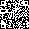RP001-00028FtQawPRo+mVZjeh3ZnQQ==
El presente documento ha sido descargado el 26/05/2025 - 11:34:22

